ПРАКТИЧЕСКАЯ РАБОТА №5
по дисциплине «ВПК-8. Введение в разработку на платформе 1С: Предприятие»

«Управляемые формы. Интерфейс»
Таганрог 2026
Министерство науки и высшего образования Российской Федерации
Федеральное государственное автономное образовательное
учреждение высшего образования
«ЮЖНЫЙ ФЕДЕРАЛЬНЫЙ УНИВЕРСИТЕТ»
Институт компьютерных технологий и информационной безопасности
Кафедра системного анализа и телекоммуникаций
Выполнил
студент группы КТбо3-2 Дубовский Э. В.
Принял
Ассистент
Кафедры САИТ Борисов А.Ю

Оглавление
Задание 1. Форма элемента справочника 3
Задание 2. Форма списка справочника 5
Задание 3. Форма документа 7
Задание 4. Форма списка документа 9
Вывод 9

Задание 1. Форма элемента справочника
Сначала я создал форму элемента справочника Договоры (рис.1). Затем я создал элемент формы “Обычная группа без отображения” (рис.2). Далее я поместил в неё поля “Код” и “ДатаЗаключения”. Затем полю “Владелец” задал заголовок “Клиент” (рис.3).
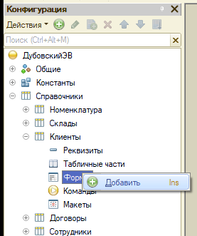

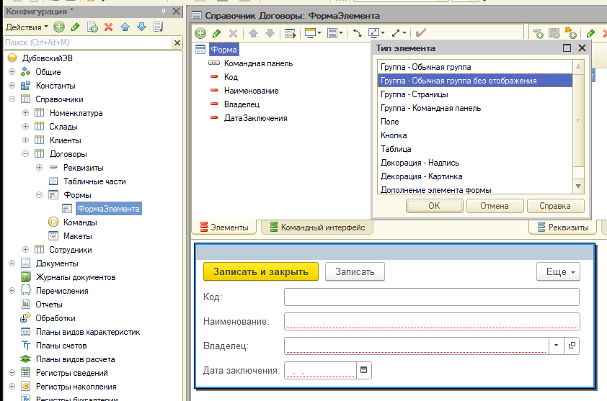
Рисунок 1 – Создание формы элемента справочника
Рисунок 2 – Создание элемента формы “Обычная группа без отображения”
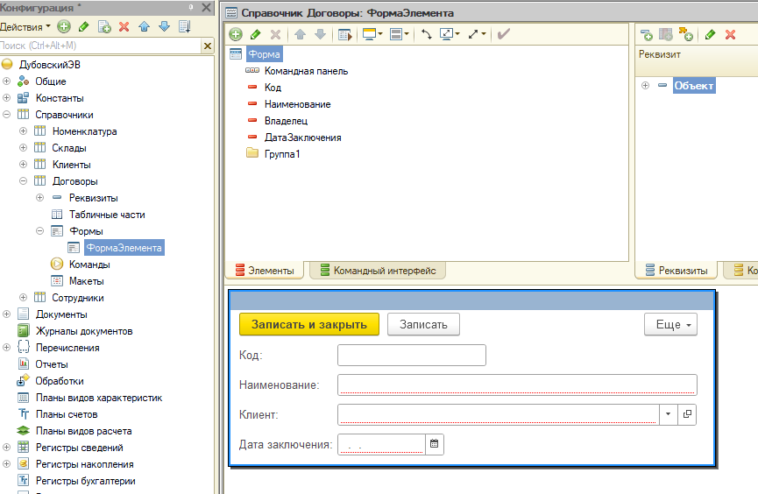
Рисунок 3 – Готовая форма
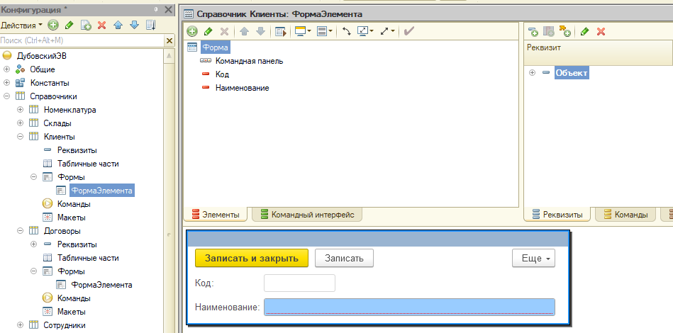
Аналогичные действия для формы клиентов (рис.4).
Рисунок 4 – Справочник Клиенты

Задание 2. Форма списка справочника
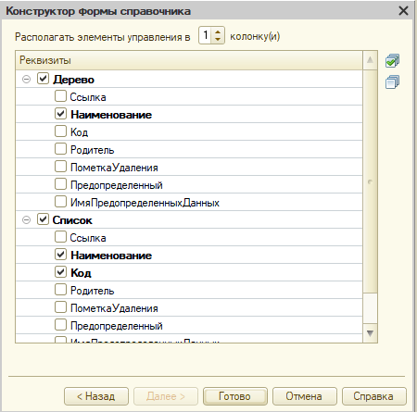
Справочник Договоры. Сначала я открыл конструктор формы списка справочника Номенклатура затем на второй вкладке конструктора отметил Дерево и Список. В дереве выберал Наименование, в Списке – Наименование, Код, ВидНоменклатуры. После расположил поля таблицы (колонки) в правильном порядке (рис.5-6).

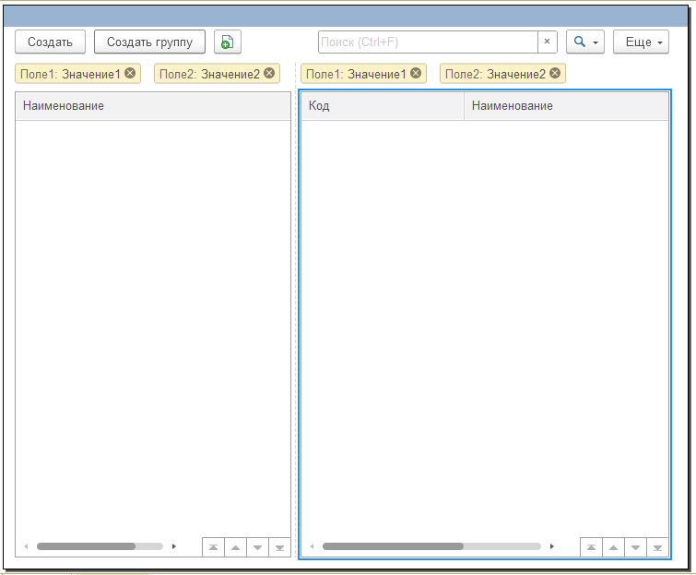
Рисунок 5 – Редактирование формы списков справочника Справочник Договоры

Рисунок 6 – Редактирование формы списков справочника Справочник Договоры
Справочник Договоры. Сначала я создал форму списка справочника Договоры. Затем я встав на элемент Список, создал элемент формы Группа колонок (рис.7). Поместил в неё поля Код и Наименование. Задал группе колонок свойство Группировка = В ячейке (рис.8). После для элемента Список задал свойства: Подсказка = Код и номер договора отображаются в одной ячейке; ОтображениеПодсказки = Отображать сверху (рис.9).
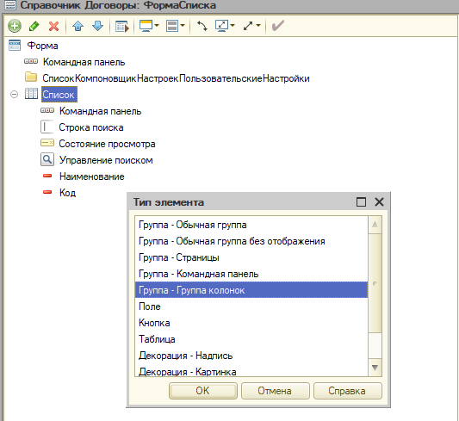

Рисунок 7 – Настройка формы списка справочника
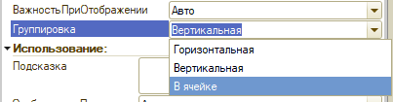

Рисунок 8 – Настройка формы списка справочника
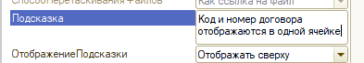

Рисунок 9 – Настройка формы списка справочника

Задание 3. Форма документа
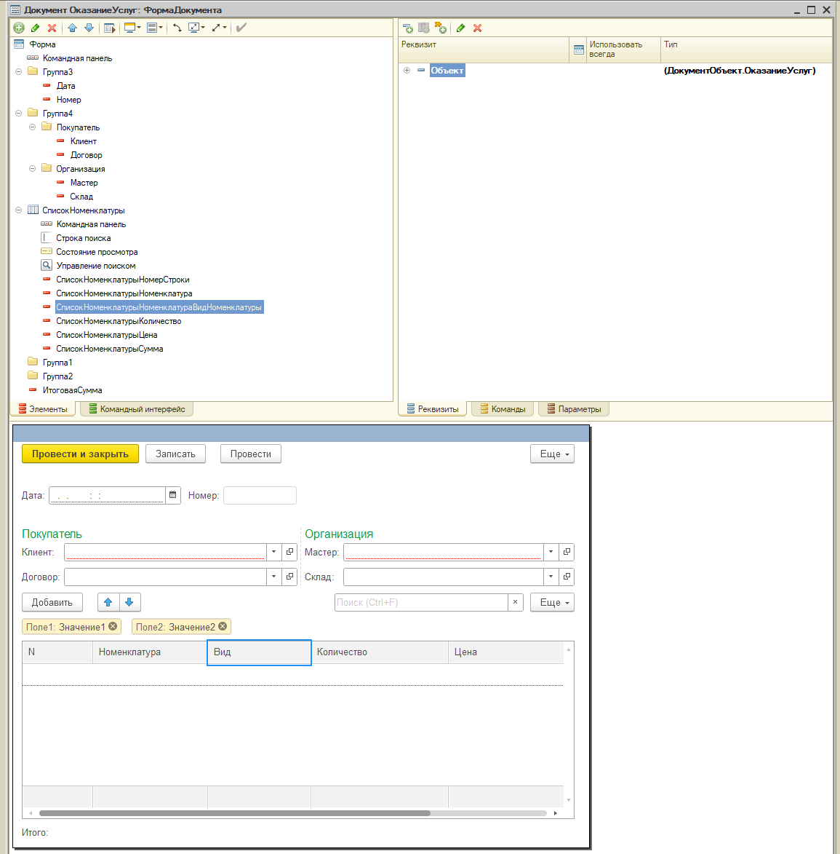
Документ Оказание Услуг (рис.10).
Рисунок 10 – Документ оказание Услуг

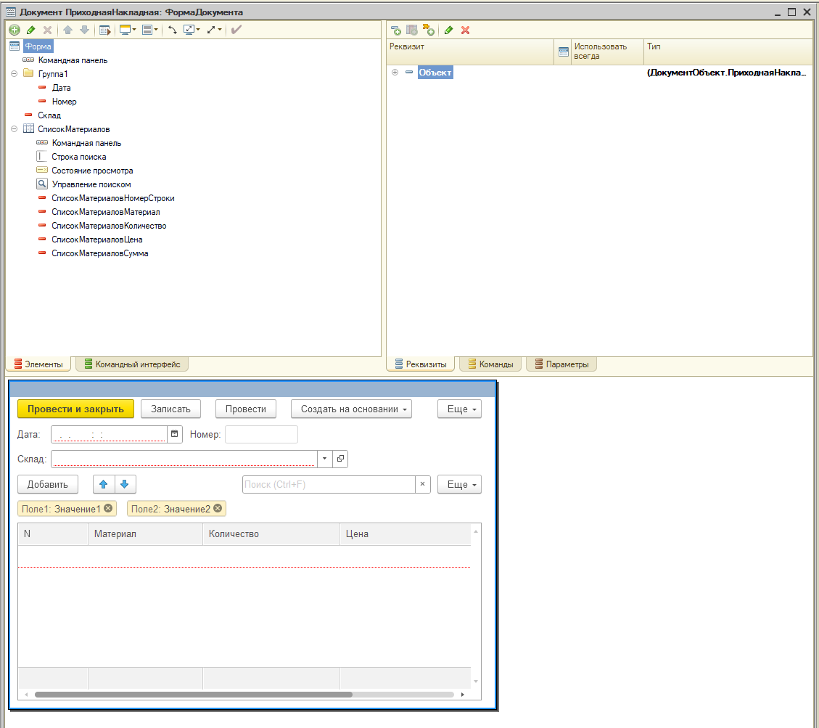
Документ Приходная накладная (рис.11).
Рисунок 11 – Приходная накладная

Задание 4. Форма списка документа
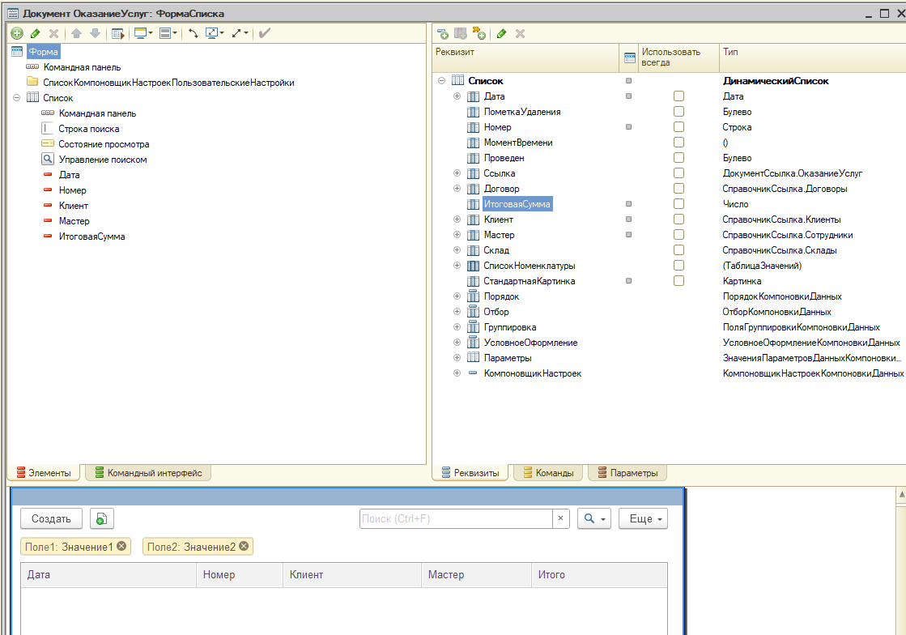
Созданная форма списка документа Оказание услуг (рис.12).
Рисунок 12 – Созданная форма списка документа Оказание услуг

Вывод
Проделав данную практическую работу, я научился создавать удобные для пользователей формы при помощи настройки элементов управляемых форм.

